
Pinterest

Documento de Requisitos do Sistema
Plataforma de Descubra Visual e Organização de Conteúdo
Versão 0.1

Equipe:
Daniel Barroso Siqueira
Débora Vitória da Cruz Garcia
Wagner Leandro Cunha dos Santos

Histórico de Alterações
Data | Versão | Descrição | Autor
13/08/2026 | 0.1 | Criação do documento; informações gerais do software | Daniel, Débora e Wagner

Sumário
LISTA DE ABREVIATURAS E SIGLAS 4
1. Definição dos Requisitos de Usuário 5
1.1. Requisitos Funcionais 5
1.2. Requisitos Não Funcionais 5
1.3. Regras de Negócio 6
2. Diagrama de Casos de Uso 7
3. Diagrama de Classes 8

LISTA DE ABREVIATURAS E SIGLAS
RF | Requisito Funcional
RNF | Requisito Não Funcional
RNE | Regras de Negócio
SQL | Structure Query Language
API | Application Programming Interface
CRUD | Create, Read, Update and Delete
HTTP | Hypertext Transfer Protocol
CDN | Content Delivery Network
LGPD | Lei Geral de Proteção de Dados
2FA | Two-Factor Authentication (Autenticação de duas etapas)

Definição dos Requisitos de Usuário

Requisitos Funcionais
Código | Descrição | Prioridade
RF001 | O sistema deve permitir o cadastro e autenticação de usuários. | Essencial
RF002 | O sistema deve permitir a criação, edição e exclusão de Pins (mídias). | Essencial
RF003 | O sistema deve permitir a criação e gerenciamento de Pastas (Boards). | Essencial
RF004 | O sistema deve disponibilizar busca visual e busca textual por Pins/Pastas. | Essencial
RF005 | O sistema deve fornecer um Feed de Início personalizado com base nas preferências do usuário. | Importante
RF006 | O sistema deve permitir a interação social (salvar, curtir, comentar e compartilhar Pins). | Importante
RF007 | O sistema deve permitir seguir/deixar de seguir usuários e notificar sobre atividades relevantes. | Importante
RF008 | O sistema deve permitir denunciar conteúdos impróprios e disponibilizar um painel de moderação. | Essencial

​RF001 – Gestão de Acesso e Perfil de Usuário: O sistema deve permitir que o visitante crie uma conta fornecendo e-mail, senha e data de nascimento, ou autenticando-se por meio de provedores externos (Google, Facebook, Apple). Após o login, o usuário poderá editar seu perfil (nome, foto, bio, tipo de conta: pessoal ou business).
RF002 – Criação e Gestão de Pins: O sistema deve permitir que usuários autenticados criem Pins fazendo upload de imagens ou vídeos, adicionando título, descrição, texto alt e um link de destino externo. O criador pode alterar a qualquer momento os metadados do Pin ou excluí-lo.
RF003 – Gestão de Pastas (Boards) e Subpastas: O sistema deve permitir a organização dos Pins em pastas personalizadas. O usuário pode definir o título da pasta, descrição, categoria e definir sua visibilidade (pública ou secreta/privada). É possível convidar outros usuários para colaborar na mesma pasta.
RF004 – Pesquisa Textual e Visual (Lens): O sistema deve oferecer barra de pesquisa por palavras-chave com sugestões automáticas e filtros por tipo de conteúdo (Pins, Pastas, Perfis). Deve oferecer também a busca por imagem (Pinterest Lens), onde o usuário seleciona uma área da imagem para encontrar Pins visualmente semelhantes.
RF005 – Feed de Recomendações: O sistema deve gerar continuamente um feed visual personalizado para cada usuário autenticado, atualizado em tempo real com base nos Pins salvos recentemente, pesquisas realizadas, tópicos de interesse selecionados e contas seguidas.
RF006 – Interações e Compartilhamento: O sistema deve permitir que os usuários salvem Pins de terceiros em suas próprias pastas, adicionem comentários textuais ou com imagens, enviem Pins via mensagem direta interna ou compartilhem links em redes sociais e aplicativos de mensagens externos.
RF007 – Seguir Usuários e Notificações: O sistema deve permitir que um usuário siga ou deixe de seguir outros perfis. O usuário deve ser notificado, por meio de uma central de notificações interna, sobre novos seguidores, curtidas, comentários recebidos e novos Pins publicados pelas contas que ele segue.
RF008 – Denúncia e Moderação de Conteúdo: O sistema deve permitir que qualquer usuário denuncie Pins, comentários ou perfis que violem as diretrizes da comunidade, informando o motivo da denúncia. A equipe de moderação deve dispor de um painel administrativo para revisar denúncias, remover conteúdo impróprio e suspender ou banir contas quando necessário.

Requisitos Não Funcionais
Código | Descrição | Prioridade
RNF001 | Desempenho e tempo de carregamento de mídias via CDN. | Essencial
RNF002 | Alta disponibilidade e escalabilidade horizontal. | Essencial
RNF003 | Segurança da informação, privacidade e conformidade com a LGPD/GDPR. | Essencial
RNF004 | Interface responsiva e acessibilidade multi-plataforma. | Importante
RNF005 | Portabilidade e compatibilidade com navegadores e sistemas operacionais. | Importante
RNF006 | Confiabilidade: rotina de backup e plano de recuperação de desastres. | Essencial

RNF001 – Desempenho e Performance: O carregamento inicial do Feed e das imagens dos Pins deve ocorrer em, no máximo, 2 segundos em conexões de banda larga. O sistema deve utilizar uma Content Delivery Network (CDN) para distribuição das mídias e técnicas de lazy loading e compressão de imagens (formatos modernos como WebP/AVIF) para reduzir o tempo de resposta.

RNF002 – Disponibilidade e Escalabilidade: O sistema deve manter disponibilidade mínima de 99,5% ao mês e suportar escalabilidade horizontal dos servidores de aplicação e de armazenamento de mídias, de modo a absorver picos de acesso sem degradação perceptível de desempenho.
RNF003 – Segurança e Privacidade: Toda comunicação entre cliente e servidor deve ser criptografada via HTTPS/TLS, as senhas devem ser armazenadas com hash e salt, e os dados pessoais devem ser tratados em conformidade com a LGPD (Lei nº 13.709/2018) e, para usuários internacionais, com o GDPR, incluindo mecanismos de consentimento, exportação e exclusão de dados. Recomenda-se oferecer autenticação de dois fatores (2FA) para maior segurança das contas.
RNF004 – Usabilidade e Acessibilidade: A interface deve ser responsiva, adaptando-se a diferentes tamanhos de tela (desktop, tablet e smartphone), e seguir as diretrizes de acessibilidade WCAG 2.1 nível AA, incluindo texto alternativo para imagens, contraste adequado de cores e suporte à navegação por teclado e a leitores de tela.
RNF005 – Portabilidade e Compatibilidade: O sistema deve funcionar corretamente nas versões mais recentes dos principais navegadores (Chrome, Firefox, Safari e Edge) e ser compatível com dispositivos móveis Android e iOS, seja por aplicativo nativo, seja por Progressive Web App (PWA).
RNF006 – Confiabilidade e Recuperação de Desastres: O sistema deve realizar backups automáticos diários do banco de dados e dos arquivos de mídia armazenados, com retenção mínima de 30 dias, permitindo a restauração completa do serviço em caso de falha catastrófica em até 4 horas (RTO).

Regras de Negócio
Código | Descrição | Prioridade
RNE001 | Idade mínima de 13 anos para criação de conta na plataforma. | Essencial
RNE002 | Um Pin só pode ser excluído definitivamente pelo autor original ou pela moderação. | Essencial
RNE003 | Todo conteúdo denunciado deve ser revisado pela moderação em até 48 horas. | Importante
RNE004 | Dados pessoais são removidos em até 30 dias após a exclusão da conta, conforme a LGPD. | Essencial

RNE001 – Idade Mínima e Consentimento: O sistema deve exigir que o usuário informe sua data de nascimento no momento do cadastro e impedir a criação de contas para menores de 13 anos. Contas de usuários entre 13 e 18 anos devem ter restrições adicionais de privacidade, como perfil privado por padrão e limitação de contato por desconhecidos, em conformidade com a LGPD e demais legislações de proteção de dados de menores.
RNE002 – Propriedade e Exclusão de Conteúdo: Somente o autor original de um Pin ou a equipe de moderação pode excluí-lo definitivamente da plataforma. Quando um Pin é salvo por outro usuário em sua própria pasta, ele permanece como referência ao conteúdo original; caso o Pin original seja removido pelo autor, todas as referências salvas também deixam de ser exibidas. Pastas do tipo secreta (privada) não podem, em nenhuma hipótese, ser exibidas, indexadas ou compartilhadas publicamente.
RNE003 – Moderação e Denúncias: Todo conteúdo denunciado por usuários deve ser analisado pela equipe de moderação em até 48 horas. Pins que recebam um número elevado de denúncias em um curto intervalo de tempo devem ser ocultados preventivamente do Feed até a conclusão da análise. Contas reincidentes em violações das diretrizes da comunidade podem ser suspensas ou banidas permanentemente.
RNE004 – Retenção e Exclusão de Dados: Ao solicitar a exclusão da conta, o sistema deve anonimizar ou remover os dados pessoais do usuário em até 30 dias, mantendo apenas os registros exigidos por obrigação legal. Os links externos inseridos em Pins são de responsabilidade exclusiva do usuário que os publicou; o sistema não se responsabiliza pelo conteúdo de destino e pode removê-los caso violem os Termos de Uso.

Diagrama de Casos de Uso
O diagrama a seguir apresenta os principais casos de uso do sistema, organizados de acordo com três atores: o Visitante (usuário não autenticado), o Usuário Autenticado — que herda todas as ações do Visitante — e o Moderador, que herda as ações do Usuário Autenticado e é responsável pela análise de denúncias. Um ator secundário, o Provedor de Login Externo, participa do caso de uso de autenticação.
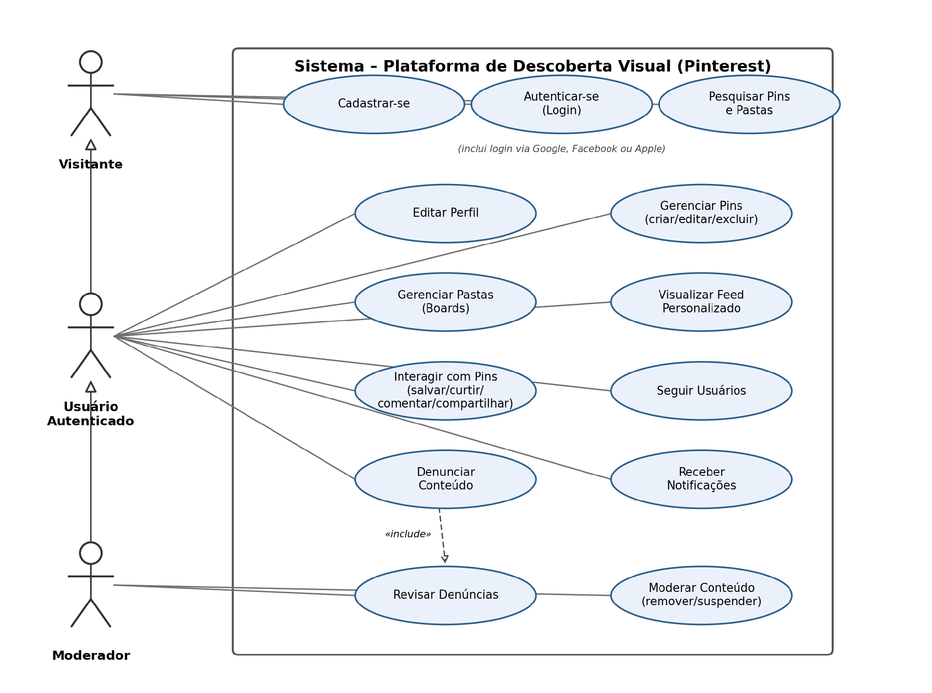
Visitante – Pode cadastrar-se na plataforma, autenticar-se (inclusive por meio de provedores externos como Google, Facebook e Apple) e pesquisar Pins e Pastas públicas, sem necessidade de login.
Usuário Autenticado – Além das ações do Visitante, pode editar seu perfil, gerenciar Pins e Pastas, visualizar seu Feed personalizado, interagir com Pins (salvar, curtir, comentar e compartilhar), seguir outros usuários, receber notificações e denunciar conteúdo impróprio.
Moderador – Além das ações do Usuário Autenticado, é responsável por revisar as denúncias registradas pelos usuários e por moderar o conteúdo, podendo removê-lo ou suspender/banir a conta responsável.

Diagrama de Classes
O diagrama a seguir representa as principais entidades do domínio do sistema e os relacionamentos entre elas. A classe Usuario é o núcleo do modelo: ela cria Pins, organiza Pastas (Boards), publica Comentarios, recebe Notificacoes, registra Denuncias e pode seguir outros usuários.
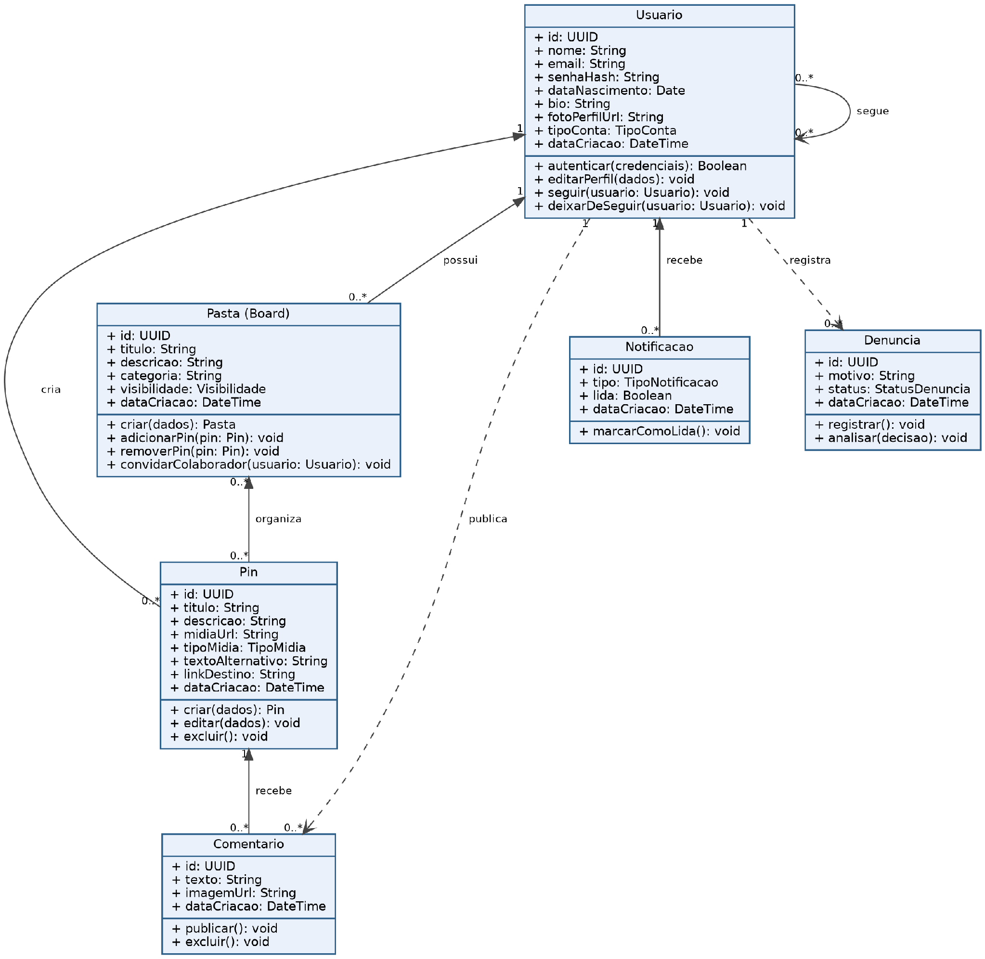
Um Pin pertence a um único Usuario (autor) e pode ser organizado em zero ou mais Pastas; uma Pasta, por sua vez, pode conter diversos Pins e pertence a um único Usuario. Cada Pin pode receber diversos Comentarios, e cada Comentario é publicado por um Usuario. As classes Notificacao e Denuncia relacionam-se diretamente com Usuario, representando, respectivamente, os alertas recebidos e as denúncias registradas por ele.

